Python Β ΕΠΑΛ
Βασικά στοιχεία γλώσσας προγραμματισμού

Πράξεις | Λογικές Πράξεις
- 5*2.0/4  - 2**1+1  - 2**(1+1)  - 4**1**2  - 2*3-2-2  - 34%10  - 2*(3-2)-2  - 5 * (3 + 2) / 10  - 2*(5%3)+4/(1+3)  - 2*5/3*2  - 34.0/10  - 8/4%2  - 20%2*2016  - 15 + 2 / 2  - 34.0 % 10  - 5/2.0  - 5.0/2.0 | - 1!=2  - 1<=1  - (12<11) and (23>10)  - not(12<11)  - (12<11) or (23>10)  - not (12<11) and (23>10)  - not (5==5 or (1!=0 and 6 != 7))  - 1 == 1 or 2 != 1 or 5 == 5  - False and 1!= 0  - not (4 == 4 and 1 != 0)
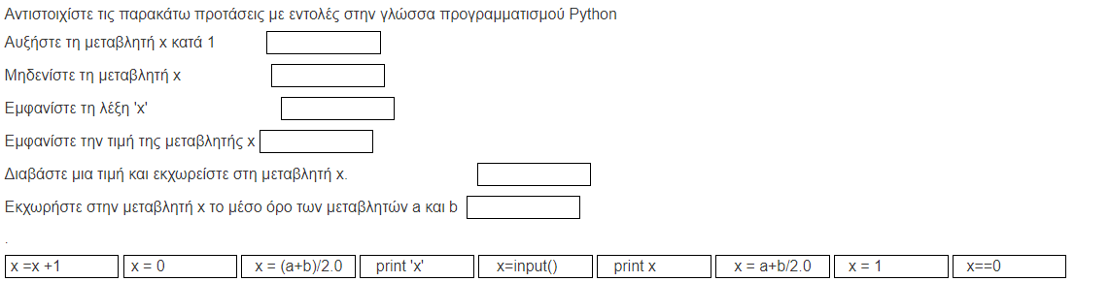
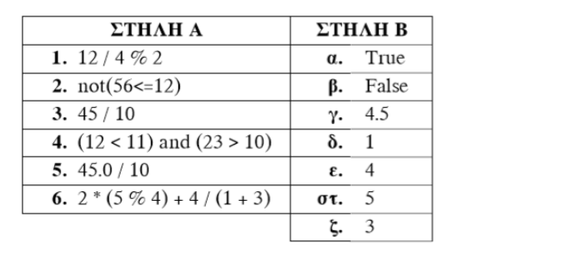
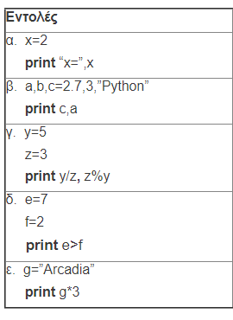
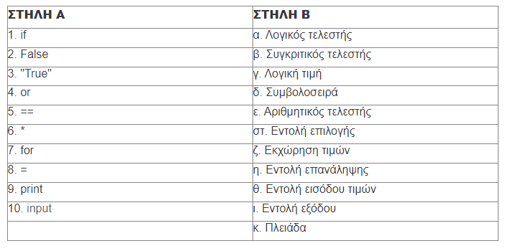
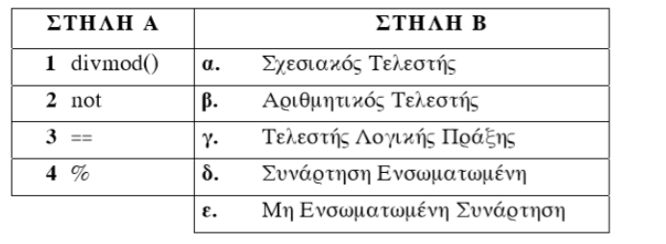

- Να γράψετε πρόγραμμα σε ψευδοκώδικα (ή λογικό διάγραμμα) το οποίο να διαβάζει δύο αριθμούς και να υπολογίζει και να εμφανίζει το γινόμενό τους.(γινόμενο = πολλαπλασιασμός) (απλός υπολογισμός)
- Ένας υπάλληλος πληρώνεται ανάλογα με τις ώρες που εργάζεται κάθε μήνα. Για κάθε ώρα εργασίας πληρώνεται με 6 €. Να γράψετε πρόγραμμα σε ψευδοκώδικα (ή λογικό διάγραμμα) το οποίο να διαβάζει τις ώρες εργασίας του υπαλλήλου και να υπολογίζει και να εμφανίζει τον μισθό του. (απλός υπολογισμός).
- Μία εταιρία κινητής τηλεφωνίας χρεώνει το κάθε μήνυμα προς 0,02 € και κάθε λεπτό ομιλίας προς 0,04 €. Να γράψετε πρόγραμμα σε ψευδοκώδικα (ή λογικό διάγραμμα) το οποίο να διαβάζει τα μηνύματα που στείλαμε μέσα σε ένα μήνα, καθώς και τα λεπτά που μιλήσαμε, και να υπολογίζει και να εμφανίζει πόσο είναι το κόστος από τα μηνύματα, πόσο είναι το κόστος από το χρόνο ομιλίας και πόσο είναι το συνολικό κόστος. (υπολογισμοί με ενδιάμεσα αποτελέσματα)
- Η εταιρεία ύδρευσης χρεώνει το κάθε λίτρο προς 0,001 €. Στον τελικό λογαριασμό ο πελάτης πληρώνει και επιπλέον πάγιο 20 €. Να γράψετε πρόγραμμα σε ψευδοκώδικα (ή λογικό διάγραμμα) το οποίο να διαβάζει τα λίτρα που κατανάλωσε ένας πελάτης και να υπολογίζει και να εμφανίζει το συνολικό ποσό που θα πληρώσει. (απλοί υπολογισμοί με ενδιάμεσα αποτελέσματα)
- Να γράψετε πρόγραμμα σε ψευδοκώδικα (ή λογικό διάγραμμα) το οποίο να διαβάζει τη βάση και το ύψος ενός τριγώνου και να υπολογίζει το εμβαδόν του (απλός υπολογισμός) Δίνετε το εμβαδόν τριγώνου είναι Ε=(β*υ)/2
- Να γράψετε πρόγραμμα σε ψευδοκώδικα (ή λογικό διάγραμμα) το οποίο να διαβάζει την ακτίνα R ενός κύκλου και να υπολογίζει και να εμφανίζει το μήκος του κύκλου και το Εμβαδόν του. (υπολογισμοί δύο ζητούμενων και εμφάνισή τους) ( Δίνονται :μήκος κύκλου = 2πR όπου π=3,14 και Εμβαδόν = πR2) (ύψωση σε δύναμη)

